МУНИЦИПАЛЬНОЕ БЮДЖЕТНОЕ ДОШКОЛЬНОЕ ОБРАЗОВАТЕЛЬНОЕ УЧРЕЖДЕНИЕ
ДЕТСКИЙ САД №106 «ОДУВАНЧИК»

Исследовательский проект
«Выращиваем бобы»
(старший дошкольный возраст)

Новрузова В. Ф.
воспитатель

Братск
«Выращиваем бобы»
Вид проекта: исследовательско-познавательный проект для детей старшего дошкольного возраста.
Продолжительность проекта: долгосрочный (1 апреля – 30 сентября )
Участники исследовательской деятельности: дети старшей группы, воспитатель, родители воспитанников.
Актуальность исследовательской деятельности:
Данная работа направлена на развитие поисково-познавательной деятельности детей, которая дает ребенку возможность экспериментировать, синтезировать полученные знания, развивать познавательную и творческую активность, самостоятельность, умение планировать, работать в коллективе. Такие качества способствуют успешному обучению детей, а участие в педагогическом процессе наравне с взрослыми - возможность проектировать свою жизнь в пространстве детского сада, проявляя при этом изобретательность и оригинальность.
У детей недостаточен объем знаний в области естественно - научных представлений, и они затрудняются в установлении взаимосвязи в живой и неживой природе. Решением проблемы, может стать исследовательско - познавательный проект, суть которого – свобода его участников в выражении субъективного мнения, в выборе содержания деятельности и средств решения проблемы.
Поэтому при разработке данного проекта использовала метод организованного и контролируемого детского экспериментирования в индивидуальной и коллективной деятельности детей.
Метод экспериментирования позволяет детям реализовать заложенную в них программу саморазвития и удовлетворять потребность познания эффективным и доступным для них способом - путем самостоятельного исследования мира.
Работа построена на принципах
развивающего обучения и направлена:
• на формирование у ребёнка практических умений и навыков;
• на интеллектуальное, эстетическое, речевое развитие;
• на стремление к самостоятельной работе;
• на развитие личности в целом (умение анализировать, сравнивать, обобщать собственные наблюдения и делать выводы, видеть и понимать красоту окружающего мира, логически рассуждать, эмоционально переживать) .
Цель проекта: Развитие познавательного опыта и практических навыков детей в исследовательской деятельности.
Задачи проекта:
Образовательные:
1. Систематизировать и закреплять имеющиеся знания, вводить в сознание детей новые понятия.
2. Формировать у детей приёмы и навыки самостоятельной познавательной деятельности, проведения исследовательских работ и наблюдений.
3. Формирование умения прогнозировать будущие изменения.
4. Знакомить дошкольников с методами и приёмами простейших научных исследований.
5. Учить работе с дополнительной литературой, наглядным материалом.
Развивающие:
1. Развитие способности у детей старшего дошкольного возраста к исследовательской деятельности.
2. Способствовать развитию умения самостоятельно приобретать, анализировать, синтезировать, сравнивать, обобщать, делать выводы и применять биологические знания.
3. Способствовать развитию межличностных отношений и умению вести дискуссию, эвристическую беседу.
4. Развивать память, логическое мышление, воображение, творческие способности, волевые качества, активность, целеустремлённость и т. д.
5. Расширять и обогащать практический опыт детей.
Воспитательные:
1. Воспитывать сознательное отношение к труду и эстетический вкус.
2. Воспитывать разумное, бережное отношение к природе.
Предполагаемый результат:
• доказательство того, что факторы неживой природы оказывают влияние на организм;
• формирование практических умений в выращивании культурных растений;
• формирование умения ухаживать за культурными растениями, используя полученные знания;
• формирование умений наблюдать анализировать, сравнивать, обобщать, делать выводы, работать с дополнительной литературой, наглядностью.
• воспитание эмоционального, бережного отношения к окружающей природе.
К концу исследования воспитанники должны знать:
- названия абиотических факторов, их влияние на рост и развитие растений;
- основные понятия и термины изучаемых областей знаний;
- значение бобов как продукта питания;
- сорта посадочного материала;
- требования условий к посадке, технологию выращивания и уборки;
Должны уметь:
- применять технологию выращивания бобов;
- выполнять наблюдения за ростом и развитием бобов;
- сравнивать высоту растения, окраску листьев их размер и количество;
- анализировать и делать выводы по своим наблюдениям.
Продукт исследовательской деятельности:
Создание альбома «Как вырастить бобы? »
Мини-выставка продуктов детской деятельности.
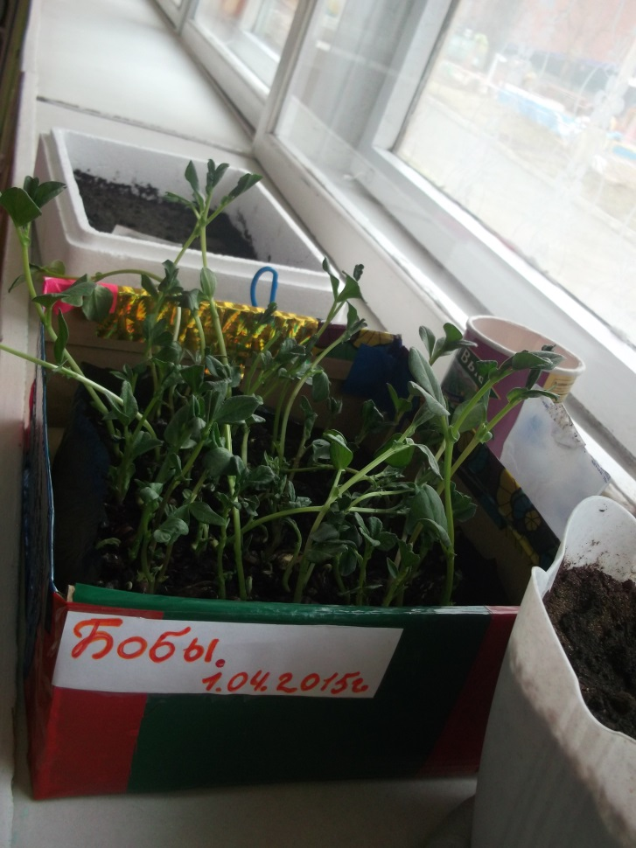
Основной механизм реализации проекта:
Проведение серии регулярных занятий, наблюдений естественно - научного цикла.
Предлагаемая форма работы обеспечивает личностно – ориентированное взаимодействие взрослого с ребенком, создавая особую атмосферу, которая позволит каждому ребенку реализовать свою познавательную активность. Опыты и эксперименты подведут детей к самостоятельному поиску причин, способов действий, проявлению творчества.
1. ПОДГОТОВИТЕЛЬНЫЙ ЭТАП
Осуществление проекта начала с объявления о том, что будем проводить самостоятельные исследования так, как это делают взрослые ученые. Объяснила детям, что их задача найти ответы на данные вопросы. Для того чтобы это сделать, необходимо собрать всю доступную информацию и обработать ее. Как это можно сделать?
Естественно, что для детей это сложное, новое дело. Рассказала им о том, что существует много способов сбора информации – «методов исследования». На этом этапе очень важно было подвести детей к тому, чтобы они сами назвали способы сбора информации.
Начала с обычных проблемных вопросов, например: «Что мы должны сделать вначале? Как вы думаете. С чего начинает исследование ученый? »
Дети предлагали самые разные варианты. Подвела их к идее, что сначала надо подумать.
Следующий вопрос: «Где еще мы можем найти ответ? Что нам может помочь? » Отвечая на вопросы, вместе с детьми, постепенно приходили к выводу: «подумать», «спросить у другого человека», «понаблюдать», «провести опыт, эксперимент», «посмотреть в книгах».
Результаты исследований, как и настоящие ученые, фиксировали, а затем объединяли для решения общей проблемы. Ими стали несложные рисунки, буквы и специальные, изобретенные детьми знаки.
По мере участия в исследованиях потребность в этом возрастала, а вместе с ней росло и мастерство символического изображения фиксируемых результатов.
Обсудила с детьми, что собранные сведения необходимо будет обобщать и анализировать, чтобы потом представить результаты нашей долгой и кропотливой работы детям, родителям.
2. ОСНОВНОЙ ЭТАП (исследовательский)
Работа по реализации проекта осуществлялась в трех направлениях:
• работа воспитателя с детьми;
• самостоятельная исследовательская деятельность детей;
• работа с родителями.
РАБОТА ВОСПИТАТЕЛЯ С ДЕТЬМИ
После обсуждения с детьми последовательности работы подготовила необходимый материал и оборудование для исследований. Дети очень серьезно отнеслись к предстоящей работе и с нетерпением ждали поступления в группу нового вопроса, ответ на который нужно было найти.
Моей задачей было научить детей выделять проблему исследования, а затем, исходя из нее, планировать этапы своих действий.
Поэтому на этапе постановки проблемы и определения задач много времени уделяли обсуждению поступившего в группу вопроса.
Например:
Что необходимо растению для роста?
Всем ли растениям необходима для роста вода?
А можно увидеть, как вода попадает в семена и питает их? и т. д.
В помощь детям заранее были приготовлены карточки-модели со схематическим изображением последовательности опыта. По этим карточкам они отбирали необходимый материал и оборудование для исследования и продуктивной деятельности, которое находилось в уголке экспериментирования.
Дети самостоятельно изучали все, что связано с выбранным ими вопросом, обсуждали этапы работы, совещались по ходу, договаривались, кто будет зарисовывать результаты опыта, а кто отчитываться о проделанной работе.
Я на этом этапе практической исследовательской деятельности – выполняла обязанности консультанта исследователей. Помогала тем, кто нуждается в помощи в данную минуту.
После проведенного исследования дети отчитывались о проделанной работе, формулировали вывод по результатам опытов и экспериментов. Мы выделяли главное, рассказывали о последовательности проведенной работы:
Что взял сначала? Что делал? Какие действия произвел? Что получилось в результате?
Дети легко и естественно задавали вопросы, делали поправки, если не согласны.
Результаты своих исследований дети зарисовывали при помощи символов и значков на листе бумаги. Способность изобретать их свидетельствует об уровне развития ассоциативного мышления и творческих способностей в целом и одновременно выступает важным средством развития детей.
Продукты деятельности всех групп объединяли в одно целое для решения проблемы и оформляли очередную страницу альбома под названием «Как вырастить бобы на подоконнике? ».
Делали вывод о том, удалось ли нам ответить на вопрос.

САМОСТОЯТЕЛЬНАЯ ИССЛЕДОВАТЕЛЬСКАЯ
ДЕЯТЕЛЬНОСТЬ ДЕТЕЙ.
Экспериментирование может использоваться в различных видах самостоятельной деятельности детей, поэтому старались создать в группе все условия для развития опытно-экспериментальной деятельности детей. Поместили карточки с символическим изображением «методов исследования». Например, подумать – изображение «? », посмотреть в книге – изображение книги, наблюдение – изображение микроскопа, спросить у другого человека – изображение человека.
Приобретенные знания и навыки дети синтезировали и пользовались ими при решении познавательных и практических задач в самостоятельной исследовательской деятельности.
При сборе сведений дети расспрашивали своих родителей об интересующем их вопросе, тем самым обменивались знаниями и опытом. Также обращались к книгам и энциклопедиям как источнику информации, просили прочитать взрослых.
Полученные в процессе сложной и серьезной работы сведения ребята обобщали, пробовали дать определения некоторым понятиям. Моя задача заключалась в том, чтобы – уточнить, конкретизировать определение, научить, смело, высказывать свои предположения.
Таким образом, самостоятельная продуктивная деятельность детей способствовала развитию способностей к поисковой деятельности: планирование этапов своих действий, выбору материала и способу действия, умению аргументировать свой выбор.
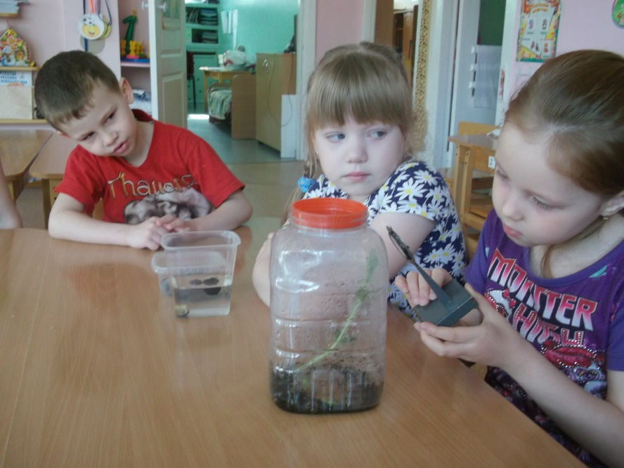
РАБОТА С РОДИТЕЛЯМИ
К организации поисковой и творческой деятельности детей подключила родителей. На собрании рассказала о проекте, его целях и задач, сделав акцент на то, что без их помощи и участия будет трудно осуществить задуманное.
Прежде всего, родители пополнили книжный уголок детскими справочниками и энциклопедиями, прекрасно иллюстрированными, имеющими хорошие краткие и доступные детям информативные рисунки-памятки.
Для развития естественно-научных представлений предлагала родителям темы бесед с детьми:
- Неживая природа: воздух, вода, почва, свет.
- Чем полезны овощи?
- Что можно приготовить из бобов?
Большую помощь оказали родители в изготовлении карточек для фиксирования наблюдений, которые использовались детьми в самостоятельной деятельности, подборе посадочного материала.
Таким образом, роль родителей в реализации проекта – непосредственно участие и поддержка творческой активности детей.
3. ЗАКЛЮЧИТЕЛЬНЫЙ ЭТАП
Продуктом исследовательской деятельности стал альбом: «Как вырастить бобы? » с результатами нашей исследовательской работы.
Ребята в роли исследователей рассказали на заключительном занятии о проделанной работе, о том, чему они научились, о своих впечатлениях.
Много теплых слов о проекте было сказано родителями. Они отметили, что дети стали больше интересоваться окружающей действительностью, у них появилось стремление к самостоятельному получению знаний, они активно вступают в общение, аргументируют свой выбор.
В ходе исследовательской деятельности по решению проблемы дети научились самостоятельно действовать, достигать результата и обозначать его с помощью условной схемы (зарисовывать результаты опытов, обобщать полученную информацию) .
При обсуждениях в группе, а также в процессе самостоятельной исследовательской деятельности в детском саду и дома приобрели умение строить гипотезы и высказывать предположения об ожидаемом результате, систематизировать ранее полученные и вновь приобретенные знания.
Экспериментируя с объектами неживой природы, дети узнали о свойствах веществ.
Работа в творческих группах помогла в развитии коммуникативных навыков детей, в совершенствовании стиля партнерских отношений.
Главный итог этой работы – педагогический. Ребенок провел настоящее исследование, почувствовал вкус самостоятельной экспериментальной работы, получил первые навыки ее проведения.
Содержание программы обучения
1. Вводное занятие. «Как вырастить бобы? »
Проблема: Как можно вырастить растение? Что для этого нужно? А вы хотели бы вырастить какое-нибудь растение? Я предлагаю вам вырастить бобы, но не на огороде, а в помещении группы. Как вы думаете, мы сможем это сделать? Почему? Что для этого необходимо?
2. Зачем растениям семена?
Что было бы с растениями, если бы у них не было семян?
Зачем семена растений отрываются от материнского растения и расселяются далеко?
Как подготовить семена к посадке?
Как правильно посадить растение?
Какие условия нужны для прорастания семян?
Почему растения зеленеют?
3. Знакомство с абиотическими факторами
Свет.
Знакомство с процессами, происходящими на свету: фотосинтез (образование питательных веществ, движение, испарение, рост растения).

Температура.
Источник тепла – солнечное излучение.
Почва.
Состав почвы: песок, глина, воздух, вода, перегной, соли. Живые обитатели почвы. Плодородие – главное свойство почвы. Поглощение воды и солей из почвы растениями.
Типы почв.
Выбор почв для эксперимента (малоплодородная, плодородная, песок, биопочва). Подготовка почв.
Влажность. Значение воды для растений.
Влияние важнейших абиотических факторов на живые организмы.
4. Культурные растения в жизни человека
Роль культурных растений в жизни человека. Красота, практическое значение, оздоровительная роль, радость познания природы.
Бобы – представитель семейства бобовых. Горох, бобы, соя.
Сорта бобов. Овощные, сахарные и зерновые сорта бобов.
Знакомство с семенами бобов (величина, форма, окраска, строение семян)
Технология выращивания. Глубина посева, температурный режим, всхожесть.
Значение бобов как продукта питания. Продовольственные и кормовые бобы.
Бобы – зелёное удобрение.
Подготовка бобов к посадке. Выбор сорта. Замачивание семян.
5. Исследовательская работа
Посадка бобов в горшки:
№ 1 – почва с большим содержанием песка,
№ 2 – малоплодородная почва,
№ 3 – плодородная, богатая перегноем почва
Создание условий для всходов: освещённость разной интенсивности, разное время полива и одинаковые температурные условия.
Наблюдение за ростом и развитием бобов в течение 4 недель. Контрольный замер один раз в неделю и занесение результатов в таблицы.
Анализ результатов за неделю. Выводы.
Анализ и сравнение результатов опыта. Выводы.
6. Обобщение и подведение итогов работы
Оформление альбома по исследовательской деятельности.
7. Заключительное занятие
Подведение итогов. Награждение детей.
Материалы:
• семена бобов 3 видов, горшки с почвой:
• №1 – малоплодородной почвой,
• №2 – плодородной, богатой перегноем почвой,
• №3 – песком.
• Ящик для высадки семян бобов, линейка, фотоаппарат, простой карандаш, ручка, цветные карандаши, фломастеры.
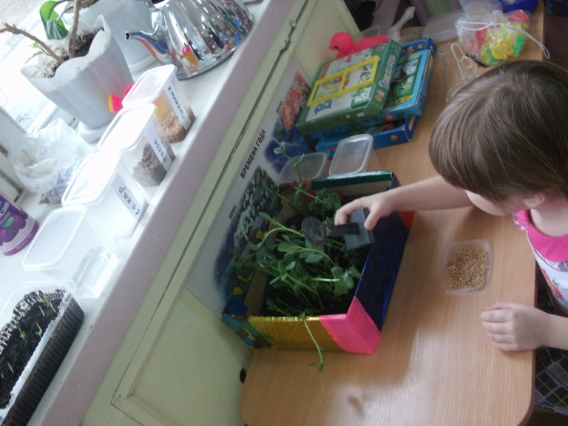
Опыты и наблюдения по теме: «Семена бобов»
ИССЛЕДУЕМ ВСХОЖЕСТЬ СЕМЯН
Цель опыта – выяснить скорость прорастания семян и процент их всхожести.
Объекты и оборудование: семена бобов, пластиковые коробочки, стеклянные банки или чашки; песок, вата или фильтровальная бумага.
Постановка опыта.
Для опыта берём образцы семян, различающихся размерами и скоростью прорастания. Берём семена трёх сортов. В каждой пробе по 10–20 крупных семян. Семена проращивают в растильнях на влажной вате (фильтровальной бумаге). Растильни прикрываем прозрачными крышками (не наглухо) и поставим в теплое место (выше 18 °С). Продолжительность опыта 2–4 дня.
Результаты опыта. В процессе опыта выясняется продолжительность прорастания семян и их всхожесть у одного вида, но разных сортов растения.
Вывод: все семена проросли, у разных сортов бобов разная продолжительность всхожести. Для прорастания семян необходима вода, воздух, тепло и свет.
ЗНАЧЕНИЕ СВЕТА ДЛЯ ПРОРАСТАНИЯ
СЕМЯН И РАЗВИТИЯ ПРОРОСТКОВ
Цель опыта – выяснить, как влияет свет на прорастание семян и развитие проростков.
Объекты и оборудование: семена бобов, пластиковые ванночки, почва.
Постановка опыта.
Две ванночки, увлажняем и помещаем в них равное количество семян. Одну ванночку выставляем на свет, другую помещаем в темноту. Чтобы создать темную камеру, сверху ванночку можно накрываем картонной коробкой. На этикетках помечаем время посева и условия роста: «на свету», «в темноте».
Вывод: свет является необходимым условием для развития проростков. Без света проростки боба растут медленнее, они слабее.

ЗНАЧЕНИЕ ПИТАТЕЛЬНЫХ ВЕЩЕСТВ СЕМЕНИ
ДЛЯ РОСТА И РАЗВИТИЯ ПРОРОСТКОВ
Цель опыта – показать, что рост и развитие проростков происходит за счет запасных веществ семени.
Оборудование: семена бобов, влажная вата.
Постановка опыт:
На дно ёмкости наливаем немного воды, так чтобы вата была влажной. Ёмкость закрываем крышкой из двух слоев газетной бумаги. Проращивание семян осуществляют при температуре 20–22 °С.
Через прозрачные стенки видны изменения, происходящие при прорастании семени и развитии проростка, результаты наблюдений записываем в таблицу.
Вывод:
Зародыш в начале развития питается веществами, находящимися в клетках самого зародыша.
Размер проростка зависит от запаса питательных веществ в семени: чем больше веществ, тем крупнее проросток.
Для посева следует отбирать крупные, здоровые, полновесные семена.
ЗНАЧЕНИЕ РАЗНЫХ ВИДОВ ПОЧВЫ
ДЛЯ РОСТА И РАЗВИТИЯ ФАСОЛИ
Цель опыта – показать, что рост и развитие проростков бобов зависит от почвы.
Оборудование: семена бобов, почва трёх видов:
№ 1 – почва с большим содержанием песка,
№ 2 – малоплодородная почва,
№ 3 – плодородная, богатая перегноем почва
Постановка опыта:
Проращенные семена помещаем в разную почву. Наблюдаем за ростом бобов. Замеряем высоту растений, делаем отметки о количестве листьев, цветов.
Вывод: в разной почве проростки бобов растут по-разному.
Самое крепкое растение находится в плодородной почве. На нём раньше всех появились цветы.
Растение в малоплодородной почве слабее, на нём меньше листьев и позже появился цвет.
Самое слабое и низкорослое растение в почве с большим содержанием песка, на нём меньше всего листьев и цвет появился позже, чем на первых двух растениях.
Обобщение и подведение итогов работы:
Исследовательская деятельность за ростом и развитием бобов проводится с 1.04.2015 – до сентября 2015года.
За этот период, предполагаем, вырастить из семян бобов новый урожай.
Детям удалось доказать, что и в помещении группы можно вырастить проростки бобов и рассаду бобов, но для этого следует создать все необходимые условия для роста и развития растения. Проведённые опыты показали детям, что растениям необходимы: свет, тепло, вода, уход, плодородная почва.
Ежедневные наблюдения и замеры роста бобов наглядно показали детям, как изменяется растение в процессе развития. Из небольшого боба выросло растение высотой 40 см. На нём сначала появился цвет, а затем сформировался стручок. И как результат исследовательской деятельности – появление боба в стручке.
Такому результату предшествовала долгая и кропотливая работа:
• Беседы с детьми
• Изучение строения боба
• Знакомство с абиотическими факторами
• Исследовательская работа
• Уход за бобами
• Занесение данных в таблицы
Самостоятельные выводы и суждения способствовали умственному развитию детей. В ходе реализации проекта дети учились трудиться, регулярно ухаживать за растением. Проект способствовал умению работать коллективно, помогать товарищам, добиваться поставленной цели.
Выводы детей по результатам исследовательской деятельности:
1. Бобы можно вырастить не только на огороде, но и в ящиках на подоконнике. Получить семена.
2. Семена растению нужны для дальнейшего размножения.
3. Бобам для роста необходимы:
• плодородная почва
• свет
• вода
• тепло
• уход (правильная посадка, полив, подкормка, окучивание) .
4. Бобы являются ценным и необходимым продуктом питания, содержащим в себе много витаминов. Из неё можно приготовить много блюд.
5. Существует много разных сортов бобов, которые отличаются внешним видом, вкусовыми качествами, сроками созревания.
Список литературы:
1. Дыбина О. В., Рахманова Н. П., Щетинина В. В. Неизведанное рядом: Занимательные опыты и эксперименты для дошкольников. - М. : ТЦ «Сфера», 2001.-192с.
2. Данюкова А. Вы любите проекты? //Обруч. -2001.-№4.-с. 11-13.
3. Проектный метод в деятельности дошкольного учреждения: Пособие для руководителей и практических работников ДОУ. /Авт. -сост. : Л. С. Киселева и др. - М. : АРКТИ, 2003.- 96 с.
4. Рагулина Л., Крюкова Н., Каргопольцева Л. Бизнес проект в ДОУ. //Обруч. - 2002.- № 6.- С. 7-9.
5. Савенков А. И. Учебное исследование в детском саду: вопросы теории и методики. //Дошкольное воспитание. - 2000.- № 2.- С. 8-17.
6. Бинас А. В., Маш Р. Д. и др. Биологический эксперимент в школе. – М. : Просвещение, 1990.

